Presseinformation

Global Wind Projects und Global Crane Services verstärken Kranflotte mit Liebherr LG 1750  
⸺

Zweiter LG 1750 in der Unternehmensflotte

Unternehmensgruppe Global setzt neuen Kran für Windkraftprojekte sowie Schwerlasthübe in Häfen, in der Industrie und bei Infrastrukturprojekten ein

Gittermast-Mobilkran LG 1750 vereinigt Vorteile von Raupen- und Mobilkranen.

**Global Wind Projects, ein führender britischer Anbieter von Kran- und Installations­dienstleistungen für Windkraftanlagen hat zusammen mit seinem Schwesterunternehmen Global Crane Services die gemeinsame Kranflotte mit einem Liebherr LG 1750 verstärkt. Der 750-Tonnen-Gittermast-Mobilkran, der die Leistung eines Raupenkrans mit der Mobilität eines All-Terrain-Mobilkrans kombiniert, ergänzt einen bereits vorhandenen LG 1750 und einen Raupenkran LR 1750 sowie über 60 Mobilkrane von 25 bis 750 Tonnen Tragkraft in der Global-Flotte und wird dazu beitragen, die wachsende Nachfrage der Windbranche in Großbritannien und Irland zu bedienen.**

Ehingen (Donau) (Deutschland), 4. Oktober 2023 – Während Global Wind Projects den neuen LG 1750 vor allem bei Onshore-Windkraftprojekten einsetzen wird, wird er bei Global Crane Services Schwerlastaufgaben in Häfen, bei Infrastrukturprojekten und in der Petrochemie in Großbritannien und Irland übernehmen. Beide Unternehmen sind Töchter von Global Port Services, einem Teil der in Inverness und Aberdeen ansässigen Dienstleistungsgruppe für den Energiesektor, der Global Energy Group.

Ryan Burke, General Manager bei Global Wind Projects, erklärt die Erweiterung der Kranflotte: „Mit dem Kauf des neuen Liebherr LG 1750 verdoppeln wir unsere Kapazitäten für die spezifischen Anforderungen von Windprojekten. Diese Beschaffung ist daher eine sehr bedeutende Investition für unser Unternehmen. Der neue Kran kam erstmals in Irland zum Einsatz wo er fünf Onshore-Windturbinen im Windpark Sheskin von ABO Wind Ireland in der Grafschaft Mayo installierte. Anschließend ging er in die Grafschaft Offaly zur Installation von 29 Onshore-Turbinen im Windpark Yellow River. Mit zwei LG 1750 in unserer Flotte können wir die steigende Nachfrage nach unseren Onshore-Windkran- und Montageservices bedienen und das weitere Wachstum von Global Wind Projects unterstützen.“

Liebherr-Verkaufsleiter Lyle Sibbald kommentiert: „Wir haben über mehrere Jahre eine sehr enge Beziehung zu Global Port Services aufgebaut und freuen uns, diesen brandneuen LG1750 zu liefern, um die Expansion von Global Wind Projects zu unterstützen. Der LG1750 ist als einer der vielseitigsten und effizientesten Schwerlastkrane auf dem Markt anerkannt und wird sicherlich eine wichtige Rolle bei den Windparkarbeiten von Global Wind Projects sowie bei den Schwerlastprojekten von Global Crane Services spielen."

Der Gittermast-Mobilkran LG 1750 bietet die Flexibilität und Leistung eines 750-Tonnen-Raupenkrans kombiniert mit der Mobilität eines schnellfahrenden Autokrans. So vereint er die Vorteile der beiden Krantypen in einem Konzept. Für den LG 1750 werden die Krandrehbühne und Auslegersystem des Raupenkrans LR 1750 sowie ein achtachsiges Fahrgestell modernster Bauart mit geschwindigkeitsabhängiger Hinterachslenkung verwendet. Der Gittermast-Mobilkran ist damit wie geschaffen für schnelle Montageeinsätze in Windkraft, Industriebau oder Infrastruktur.

Global Wind Projects wurde im April 2021 von Global Port Services gegründet, um dem gestiegenen Bedarf der Onshore- und Offshore-Windkraft in Großbritannien und Irland zu begegnen. Seitdem hat das Unternehmen ein schnelles Wachstum erlebt und sich als zuverlässiger Partner für einige der größten Auftragnehmer im Bereich der erneuerbaren Energien etabliert.

**Über die Liebherr-Werk Ehingen GmbH**

Die Liebherr-Werk Ehingen GmbH ist einer der führenden Hersteller von Mobil- und Raupenkranen. Die Palette der Mobilkrane reicht vom 2-achsigen 35 Tonnen-Kran bis zum Schwerlastkran mit 1.200 Tonnen Traglast und 9-achsigem Fahrgestell. Die Gittermastkrane auf Mobil- oder Raupenfahrwerken erreichen Traglasten bis 3.000 Tonnen. Mit universellen Auslegersystemen und umfangreicher Zusatzausrüstung sind sie auf den Baustellen in der ganzen Welt im Einsatz. 4.300 Mitarbeiter sind am Standort in Ehingen beschäftigt. Ein umfassender, weltweiter Service garantiert eine hohe Verfügbarkeit der Mobil- und Raupenkrane. Im Jahr 2022 wurde ein Umsatz von 2,37 Milliarden Euro im Ehinger Liebherr-Werk erwirtschaftet.

**Über die Firmengruppe Liebherr**

Die Firmengruppe Liebherr ist ein familiengeführtes Technologieunternehmen mit breit diversifiziertem Produktprogramm. Das Unternehmen zählt zu den größten Baumaschinenherstellern der Welt. Es bietet aber auch auf vielen anderen Gebieten hochwertige, nutzenorientierte Produkte und Dienstleistungen an. Die Firmengruppe umfasst heute über 140 Gesellschaften auf allen Kontinenten. In 2022 beschäftigte sie über 50.000 Mitarbeiterinnen und Mitarbeiter und erwirtschaftete einen konsolidierten Gesamtumsatz von über 12,5 Milliarden Euro. Gegründet wurde Liebherr im Jahr 1949 im süddeutschen Kirchdorf an der Iller. Seither verfolgen die Mitarbeitenden das Ziel, ihre Kunden mit anspruchsvollen Lösungen zu überzeugen und zum technologischen Fortschritt beizutragen.

**Bilder**

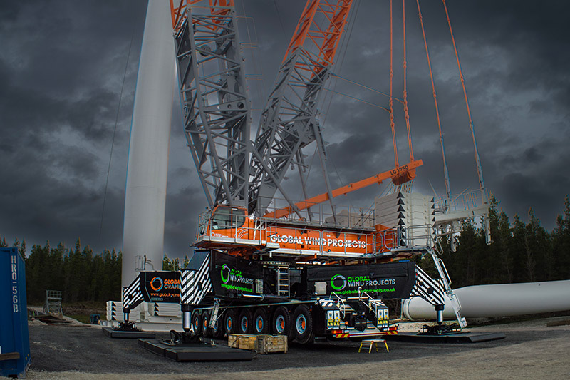  
liebherr-lg1750-global-01.jpg  
Global Wind Projects und Global Crane Services haben inzwischen den zweiten LG 1750 in die gemeinsame Kranflotte übernommen.

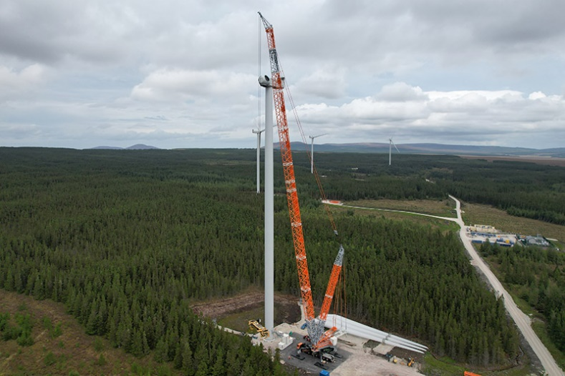

liebherr-lg1750-global-02.jpg  
Der Liebherr-Gittermast-Mobilkran LG 1750 ist sowohl für Einsätze in der Windkraft als auch für Schwerlasthübe im Industriebau oder der Infrastruktur prädestiniert.

**Kontakt**

Wolfgang Beringer  
Marketing and Communication  
Telefon: +49 7391/502 - 3663  
E-Mail: wolfgang.beringer@liebherr.com

**Veröffentlicht von**

Liebherr-Werk Ehingen GmbH   
Ehingen (Donau) / Deutschland  
www.liebherr.com